中国科学技术大学
工程硕士研究生学位论文
开题报告

论文题目：基于无线传感网的智能大棚系统 的设计与实现

学 生 姓 名：
学 校 导 师：
企 业 导 师：
工 程 领 域： 软件工程
领 域 代 码： 430113
研 究 方 向： 嵌入式系统设计
所 在 院 系： 软件学院
实 习 单 位：

中国科学技术大学研究生院
填表日期： 2015年 11月 16日
说 明

- 工程硕士学位论文的开题报告是保证论文质量的一个重要环节，为了加强对工程硕士研究生培养的过程管理，规范其学位论文的开题报告，特制此表。
- 工程硕士学位论文开题报告，应该在工程硕士学位授予点或培养单位组织的学术报告会上报告，听取意见，论证后再填写此表。
- 此表一式两份经导师和培养单位负责人签字后，交培养单位研究生教学管理办公室存档。
- 工程硕士研究生在申请学位论文答辩时，必须提交该学位论文开题报告。

一、 简况
研究生简况 | 学 号 |  |  |  |  |  |  | 姓 名 |  |  |  | 姓名拼音
研究生简况 | 性 别 |  |  |  | 身份证号 |  |  |  |  |  |  | 出生年月
研究生简况 | 工程领域 |  | 软件工程 |  |  |  |  |  |  |  | 研究方向 | 嵌入式系统设计
研究生简况 | 入学时间 |  | 2011年 |  |  | 录取方式 |  |  |  | 联考 统考 自考 |  | 培养方式 |  | 不脱产
研究生简况 | 本科毕业时间 |  | 2005年 |  |  | 本科毕业  学校 |  |  |  | 成都理工大学 |  | 本科专业 |  | 信息工程
论文类型与性质 | 名称 | 中文 |  | 基于无线传感网的智能大棚系统的设计与实现
论文类型与性质 | 名称 | 英文 |  | The Design and Implementation of Intelligent Greenhouse System Based on Wireless Sensor Network
论文类型与性质 | 类别 | 1．技术攻关研究 2．工程项目策划  √3．工程设计或技术改造 4．新工艺、新材料、新设备、新产品的研制与开发
论文类型与性质 | 形式 | √1．工程设计  2．研究论文
论文类型与性质 | 性质 | √1．应用技术研究  2．技术开发
论文内容和意义 | 摘 要 | 我国农业发展信息化程度不高，利用先进的信息技术，提高农业现代化水平，是我国农业发展的必由之路。本文基于这一需求，利用传感器技术、无线通信技术、嵌入式技术等，拟实现一个智能大棚管理系统。该系统由网关、若干终端节点组成，其中，终端节点又分为传感器节点和执行部件。传感器节点分布于大棚的各个角落，实现对大棚内温度、湿度、光照强度、气体浓度、土壤湿度等参数的实时采集，并通过Zigbee无线通信技术传输到网关中，网关则可以根据这些数据，进行智能控制，向执行部件发出控制命令，实现对大棚环境、土壤环境等的及时调节。使用该系统，可以有效地提高农业大棚管理的科学性、精确性和实时性，进而提高农业的生产效益。此外，将该智能大棚接入到互联网可实现包括农产品溯源、现实版开心农场等增值应用。
论文内容和意义 | 主题词 | 主题词数量不多于三个，主题词之间空一格（英文用“/ ”分隔）
论文内容和意义 | 主题词 | 中文 |  | 智能大棚、Zigbee、嵌入式系统
论文内容和意义 | 主题词 | 英文 |  | Intelligent Greenhouse/ Zigbee/Embedded System
二、选题依据
- 阐述选题背景，研究意义，或工程设计的价值和意义，该选题国内外技术应用现状和发展趋势，选题的先进性和实用性。
1.1选题的研究意义
我国是一个农业大国，也是一个人口大国，解决众多人口的吃饭问题，是一个非常重要的问题，然而，我国传统农业发展模式存在诸多不利的因素。首先，我国的农业资源匮乏。我国的农业资源总量在全球各国中居于前列，然而从人均占有量而言，却比世界平均水平低，且近几年有呈现逐年减少的趋势。其次，频发的极端恶劣天气对农业产生一定的负面影响。近几年，中国境内特别是部分农作物的主产区遭遇了极端恶劣天气。由于农业自身的弱质性，造成其抗击外界冲击的能力非常弱，不仅是自然灾害，病虫害也会对农业产生严重影响。最后，农业整体的利润水平较低。长期以来，农业生产环节利润水平不高都是不争的事实，一方面是由于延续了多年的以农业支持工业发展的国家发展策略造成的长期影响，另一方面也是由于绝大多数农业生产者分散而力量薄弱，且进入门槛较低，并不具备产业链的议价能力。此外，原材料、农资产品价格普涨，化肥、棚膜、柴油的价格在过去的几年里都有比较明显的价格上涨，推高了农业生产的成本。
要解决上述问题，需要引进先进技术，集约化地使用农业资源，转变农业经营管理方式，采用信息化技术，提高农业现代化水平，提升农业劳动生产率。本文就是基于这一应用需求，通过利用传感器技术、无线通信技术、嵌入式技术、计算机技术等，构建一个智能大棚系统，实现对农作物生长过程的全面实施监控，让大棚可以完全按照所种植作物的生长规律和要求，调整环境参数，及时检测作物生长的土壤状态，并及时加以干预和调整。使用该系统，可以有效地提高农业大棚管理的科学性、精确性和实时性，进而提高农业的生产效益。此外，将该智能大棚接入到互联网可以实现包括农产品溯源、现实版开心农场等增值应用。

1.2国内外概况和发展趋势
（1）国外研究与发展趋势
在国外，大棚种植的技术最早出现在15世纪到16世纪，此后，大棚所使用的材料不断发展，所使用的技术也不断地更新升级。大棚控制技术也随之不断发展，最早使用传感仪表对大棚中的各种参数进行采集，然后由人工根据参数反应的情况，进行手动或电动地控制执行设备，进行简单地调节和控制。这种方式效率低，往往只能改变一个环境因素，无法对影响大棚环境的参数进行综合调整，因此无法获得最佳的效果。随着技术的发展，到了上个世纪80年代，基于工业控制机制、可编程逻辑器件的集散控制系统开始出现，计算机被用于控制大棚中的各类环境因素的参数，这样一来，人们可以为大棚中作物的生长实施最佳的控制。此后，随着网络技术、自动控制技术和无线通信技术的发展，大棚控制系统的架构不断更新，其控制算法也不断改进，比如基于模糊控制和多变量控制^{[1-2]}等技术，被应用到大棚的控制之中。比如，美国在智能大棚监控技术中采用了一种集成环境调控、土壤灌溉和农作物施肥于一体的智能大棚网络监控系统，整个系统将各种生产调控进行整合，根据大棚内传感器采集的数据来控制大棚内的每个执行动作，从而使智能大棚的控制变的更加有效率，提高了投入产出比^{[3]}。以色列在智能大棚监控技术中使用了计算机环境监控系统，它综合了高质量外围结构的温室、温湿度和光照等环境监控系统、天窗及窗帘等可以调节光照强度的辅助调节设备等^{[3]}。日本在智能大棚监控技术中根据大棚内每种作物的生长特性，将不同生长阶段作物所需要的不同环境参数值输入到计算机程序中保存，在大棚的监控过程中，如果作物的一种环境参数值发生异常，则它其余的环境参数值也会根据预先计算机设定的程序来进行修改和校准，从而可以使大棚内作物的环境达到动态平衡的状态，使大棚内作物更好的生长^{[3]}。
目前，国外智能大棚的建设方面，已经建立了相关机构，制定了统一的规范标准，计算机网络技术、现代测控技术、专家熊和远程遥感技术等于智能大棚监控技术相结合，使得国外智能大棚控制技术进一步发展^{[4-5]}。今后，在控制技术的智能算法、精密控制、智能控制、多因素综合监控等，将成为发展的方向^{[7]}。
（2）国内研究现状与发展趋势
我国智能大棚技术的发展起步较晚，从20世纪70年代开始，才开始使用塑料温室大棚、节能日光温室大棚等的推广和发展。这种大棚的控制采用手动方式，完全依靠操作者的经验，劳动生产率低，无法进行农业生产的精确控制。20世纪80年代开始，我国开始引入国外的大棚控制技术，通常都采用了计算机控制技术。从90年代开始，我国开始了对大棚相关设施的全面研究，智能大棚系统向着智能化、高产化的方向发展，智能大棚的使用面积也不断扩
大^{[6-7]}。我国许多研究机构利用先进的信息技术，对我国智能大棚监控技术进行了深入地研究，比如，中国农业科学院农业环境与可持续发展研究所可控环境农业实验室针对国内温室大棚的监控现状，开发研制了一套用于大棚内环境监测与控制的系统，整套系统采用Internet和RS-485总线技术，并在ASP.NET技术基础上研发了 B/S(Browser/Server)模式的远程智能大棚监控系统，整个系统投入到了实际生产中，并取得了良好的效果，提高了我国在农业大棚监测与控制技术方面的整体水平^{[8]}。
中国农业大学开发了一套温室环境监控系统，包括主计算机、温室监控设备和室外气象监测站三个部分。在这三个部分中，主计算机主要放置于监控中心处，对温室环境中的监控系统进行集中管理，管理内容有设置参数、执行预定的控制算法、发送控制指令及保存、査看、输出各种数据等功能。温室监控设备放在每一个温室中，它包括环境检测系统、摄像头和调节环境的执行设备，整套监控系统能够实时监测与控制温室内的环境状态^{[8]}。
与国外的智能大棚的发展趋势类似，国内的研究也随着计算机网络技术、无线传感网技术、自动控制技术^{[11-13]}等的发展，我国智能大棚的监测与控制技术将更加注重系统的精准度、实时性，并将综合考虑影响大棚状态的各种因子的调整，并不断利用新的控制理论和控制可虑，保证智能大棚的持续发展^{[14-15]}。
1.3选题的先进性和实用性
本选题相对于国内已有的智能大棚的设计，除了使用了多种传感器，并使用短距离无线通信技术完成数据收集和控制命令传输之外，还实现了智能大棚网关直接接入局域网或互联网的功能，具有一定的先进性。
本选题基于无线传感网，构建智能大棚控制系统，实现大棚内各类数据的实时采集、自动控制、远程测控等功能，可以满足农业大棚的应用需要，具有一定的实用性；
1.4选题的技术难度和工作量
本选题技术难度适中，所需技术涉及面较广，能够达到研究生论文的要求，工作量适中，能够在预定的时间内完成选题的各项研究内容。
２．主要参考文献（列出作者、论文名称、期刊名称、出版年月）。
[1] 王杰, 管涛, 李玉玲. 基于SSH和模糊控制的精准农业大棚智能监控平台[J]. 湖北农业科学, 2014,53(15): 3650-3658.
[2] Ma Juncheng, Li Lin, Liu Xue, Fu Zetian, Zhang Lingxian. A fuzzy comprehensive evaluation of the applicability of intelligent greenhouse control systems[J]. Sensor Letters, 2013,11(6-7): 1396-1402.
[3] 谭剑. 基于WSN的智能农业大棚设计与实现[D]. 扬州: 扬州大学, 2013.
[4] 李培. 基于WSN的智能温室大棚自动定点喷灌系统[J]. 农机化研究, 2014(7): 76-79.
[5] 陶平. 基于ZigBee的温室大棚智能监控系统的研究[D]. 成都: 西华大学, 2012.
[6] 张守艳. 基于ZigBee的智能大棚控制系统研究[D]. 曲阜: 曲阜师范大学, 2014.
[7] 鞠传香, 吴志勇. 基于ZigBee技术的温室大棚智能监控系统[J]. 江苏农业科学, 2013, 41(12): 405-407.
[8] 豁保强. 智能大棚监测与控制关键技术的研究[D]. 天津: 天津科技大学, 2014.
[9] Qiu Weimin , Dong Linxi, Wang Fei, Yan Haixia. Design of intelligent greenhouse environment monitoring system based on ZigBee and embedded technology[C]. 2014 IEEE International Conference on Consumer Electronics - China, ICCE-C 2014, pp. 1-3.
[10] Gang Dong. Intelligent greenhouse control system design based on rf technology research[J]. Applied Mechanics and Materials, 2014, 687-691: 64-67.
[11] 孙彦景, 丁晓慧, 于满, 田红. 基于物联网的农业信息化系统研究与设计[J]. 计算机研究与发展, 2011, 48(suppl.): 326-331.
[12] 颜波, 石平. 基于物联网的水产养殖智能化监控系统[J]. 农业机械学报, 2014, 45(1): 259-265.
[13] 朱勇, 卿培. 基于新分簇路由算法的温室监控网络节能研究[J]. 仪器仪表学报, 2012, 33(6): 1420-1426.
[14] 吴舟. 基于移动互联网的农业大棚智能监控系统的设计与实现[D]. 北京: 北京邮电大学, 2013.
[15] 刘力, 鲍安红, 曹树星, 胡秀芝. 温室大棚内环境自动化控制方案设计[J]. 农机化研究, 2013(1): 90-93.

三、课题内容及具体方案
1．课题内容
本课题主要基于无线传感网技术，在研究相关理论和技术的基础上，设计和实现智能大棚控制系统，主要的内容包括以下部分：
（1）研究农业用传感器技术、无线传感网技术、智能控制算法、嵌入式技术等理论知识，为系统的设计与实现奠定基础。
（2）对系统进行需求分析，绘制系统总体拓扑结构图，明确课题的实现目标。
（3）完成系统的硬件平台设计和实现，包括数据采集节点、执行设备节点、网关节点等的硬件设计。
（4）完成系统的软件设计与实现，包括节点及网关的软件设计，特别是网关的智能控制算法、web服务器的设计等。
（5）对所设计和实现的系统进行全面测试和改进，提高系统的稳定性和可靠性。
- 系统需求分析（应用软件工程专业描述工具描述）
2.1 概述
智能大棚可满足精细农业生产的需要，实现对农业生产过程、作物生长环境的监测和控制，需要借助各类传感器以及无线网络等共同作用，才能完成所需的功能。软件的操作界面应该简单，使用方便，应具备较强的数据独立性，确保在软、硬件环境发生变化时，数据的完整、安全及有效利用。
2.2 功能需求
（1）为用户提供直观、简介、方便的操作界面，用户可以通过GUI界面，实时查看大棚的环境状况，了解作物生长的土壤、空气、温度、湿度等数据，可以对大棚内操作部件进行控制。用户还应能通过GUI界面，设置与大棚所种植作物相适应的参数。
（2）系统应当包含数据采集节点，完成大棚内温度、湿度、气体浓度、光照强度、土壤湿度、土壤营养元素等数据的采集。
（3）系统应当包含执行部件，完成浇灌、通风、施肥、增加光照等操作，为作物生长创造优良的环境。
（4）数据采集节点应当分散部署到大棚的不同位置，以便能够让它们采集的数据可以客观地反应大棚内的实际状况。
（5）系统应当使用短距离无线通信技术来实现数据的传输，并考虑终端节点的供电情况，还应为数据的有效传输定义通信协议。
（6）系统的网关应当提供接入局域网或互联网的功能，并设计Web服务器，供用户实现远程测控的需要。网关应当能够根据用户设置的参数，按照智能算法实现自动化控制的功能。
2.3 性能需求
（1）精度
①系统响应用户从GUI界面输入的指令，时间不能多于0.2秒，对于系统运行负荷较重时，该响应时间也不能超过0.5秒。
②数据在节点与网关之间传输，要求传输时间不能超过1秒。
③在网关接收到用户输入指令之后，向执行部件发出动作命令之后，执行部件应当在2秒之内给予响应。
④ 温度传感器采集的温度误差应不超过1%，在本系统当中温度的显示范围为零下10至50摄氏度。
⑤无线传输的数据包正确率应保证在90%以上，并提供检错机制，保证通信的有效性。
（2）灵活性
①当在用户界面输入恶意破坏性命令时，系统不做处理；
②当运行环境发生变化后，本系统仍然可以保持较好的运行效果；
③本项目对软件要求比较低，兼容性较好；
④因本产品的使用性质决定了对系统的反映（处理数据与命令控制）性能要求比较高 ，处理速度比较快；
⑤当用户在操作本产品的时候由于突发情况是网关断电后，应能保证数据不会丢失，当再一次上电以后仍然可以查阅之前的数据。
2.4 接口需求
本系统应提供用户输入接口，即GUI界面，用户可以在网关操作界面，按下相关的命令，系统做出相应的反应。网关还应提供网络接口，对内使用无线通信接口，对外提供以太网接口。
2.5 其他需求
（1）数据管理能力要求
网关应当提供数据存储功能，包括用户设置的参数、操作日志、系统异常状况记录等，并能够提供查询功能。其中，用户还能够通过GUI界面设置所需的参数。
（2）故障处理要求
当系统处于不稳定状态和死机状态，可以通过手动重启方式恢复系统初始化，如果恢复不能成功，则需要本系统开发技术人员进行升级维护。
（3）安全性要求
要求系统具有安全、可靠、可维护，提供保证安全的错误，如身份验证、加密保护等措施。
根据上述系统需求分析，可以得到图1到图3的网关用例图、传感器节点用例图和执行部件用例图。
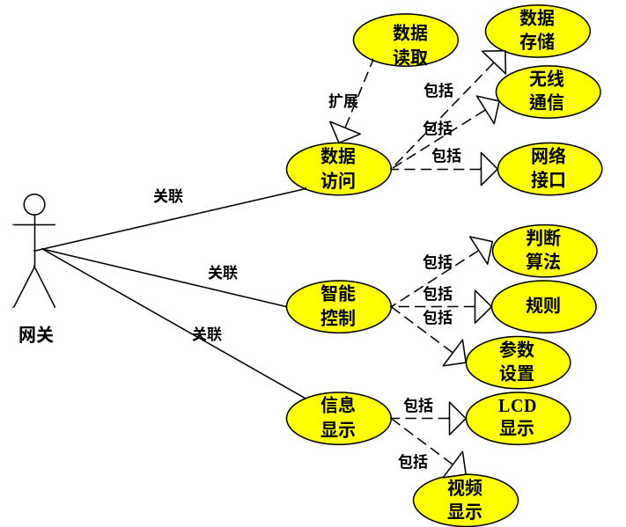
图1 网关用例图
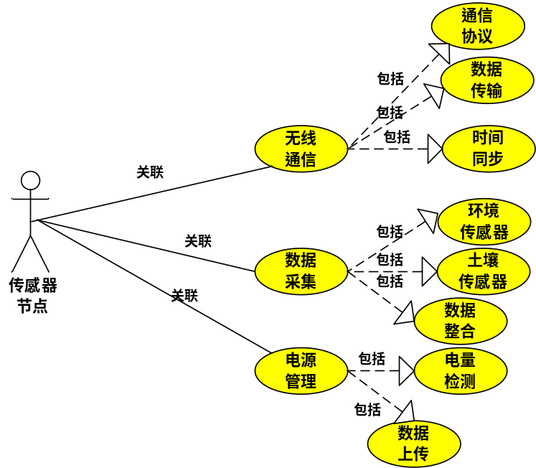
图2 传感器节点用例图

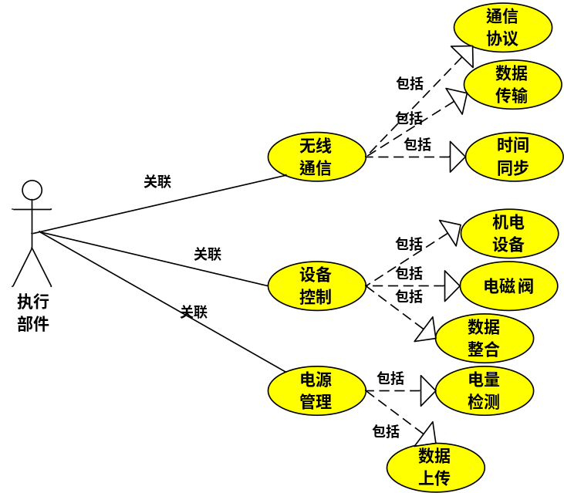
图3执行部件用例图
- 系统概要设计（应用软件工程专业描述工具描述）
3.1 系统拓扑结构
系统的拓扑结构如图4所示。在智能大棚中，多处设置传感器节点及执行部件，其中传感器节点主要负责采集各类环境及土壤数据，执行部件则主要完成各种操作，比如浇灌、施肥等。每个节点都使用了无线通信的方式与网关进行通信。大棚内还配备了摄像头，并与网关相连，可通过网关实时查看大棚内的状况。网关还提供了对外的接口，可以直接接入网络，供远端的用户通过PC终端、平板电脑、智能手机等终端访问。
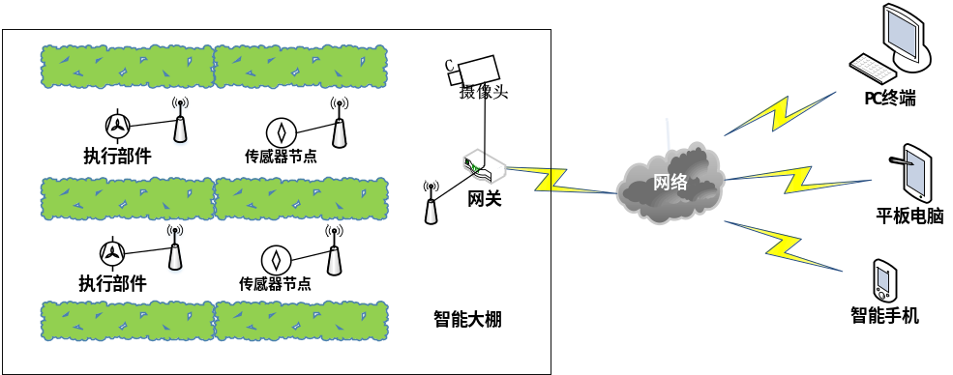
图4系统拓扑结构图
3.2 系统硬件总体设计
（1）网关硬件设计
网关的硬件框图如图5所示。
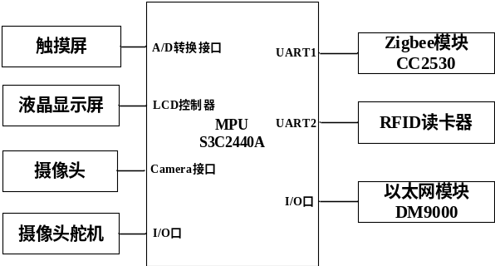
图5 网关硬件框图
从图中可以看出，网关选用的处理器为S3C2440A，该处理器基于ARM920T核心。处理器外围通过串口（UART）连接了Zigbee模块和RFID读卡器，可用于节点间的通信，以及门禁系统的身份验证。处理器还连接了触摸屏及液晶屏，可以用于显示信息及提供用户输入信息。处理器通过专用的camera接口连接了摄像头，同时还通过I/O口连接了控制摄像头转动的舵机。为了实现接入网络的功能，网关还连接有以太网模块。
（2）节点硬件设计
终端节点分类两类，即传感器节点及执行部件，它们的结构分别如图6和图7所示。
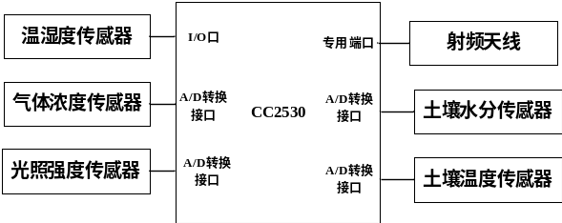
图6 传感器节点硬件框图
从图6可以看到，传感器节点使用了CC2530作为主控芯片，该芯片集成有51单片机及Zigbee射频通信模块，可以实现对节点数据采集、控制和通信的功能。通过A/D转换接口，CC2530与土壤水分传感器、土壤温度传感器、气体浓度传感器、光照强度传感器相连接，温湿度传感器由于输出的信号为数字信号，因此直接通过I/O口与CC2530相连。
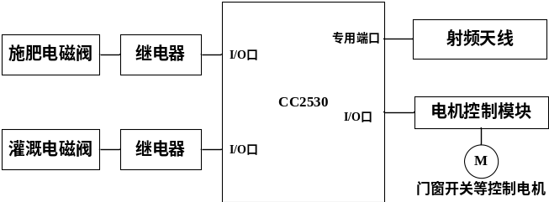
图7 执行部件的硬件框图
执行部件的处理器也选用了CC2530，通过I/O控制所连接的继电器，可以控制施肥电磁阀及灌溉电磁阀的开关，从而实现液态养料及水的供给；通过I/O口还可以通过电机控制模块，完成对大棚内各种电机的控制，主要包括门禁电机、通风扇、透光窗等设备。
3.3 系统软件总体设计
（1）嵌入式实时操作系统选型及移植
嵌入式系统由于需要较高的可靠性和实时性，采用嵌入式实时操作系统可以有效地利用其提供的平台，提高代码的可靠性，缩短开发的周期。在本课题中，选用μC/OS-II操作系统。μC/OS-II由美国Micrium公司发布，最早是由Jean J.Labrosse开发。μC/OS-II是基于优先级的抢占式实时操作系统，系统可以采用多任务的机制工作。μC/OS-II是一个完全开源的操作系统，而且配有详细的使用手册，其实时性还获得了美国联邦航空管理局的RTCA DO-178B标准的认证，可用于安全要求非常苛刻的系统之中。
图8给出了μC/OS-Ⅱ的启动流程图，从图中可以看出，μC/OS-Ⅱ的应用程序开始于main()函数，首先完成处理器的初始化，然后初始化硬件平台的各种模块；接着调用OSinit()函数初始化操作系统，之后进行任务创建，μC/OS-Ⅱ要求在启动多任务机制之前，必须至少创建了一个用户任务；最后，调用OSStart()函数，启动多任务机制。
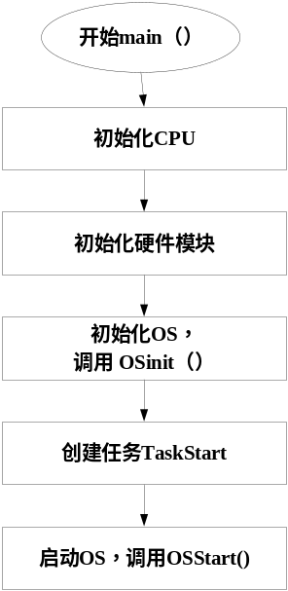
图8 系统启动流程
μC/OS-II为应用软件提供了一个多任务并发运行的平台，应用软件的开发主要是将功能分离成多个可以并发运行的任务，多个任务之间通过互斥机制使用资源，通过同步机制实现合作。μC/OS-II在运行时，会对多个任务基于优先级地调度，优先级高的任务将优先获得运行，除非高优先级的任务主动放弃CPU，或由于等待某事件的发生，才会失去CPU的使用权。因此，如何设定任务的优先级，对于充分发挥多任务机制的优势，有着重要的意义。
（2）网关软件多任务结构
智能大棚系统的网关主要起到数据的收集、处理和存储的工作，可以接收传感器节点的数据，控制执行部件工作，响应来自网络的请求，据此可以得到图9所示的数据流图。
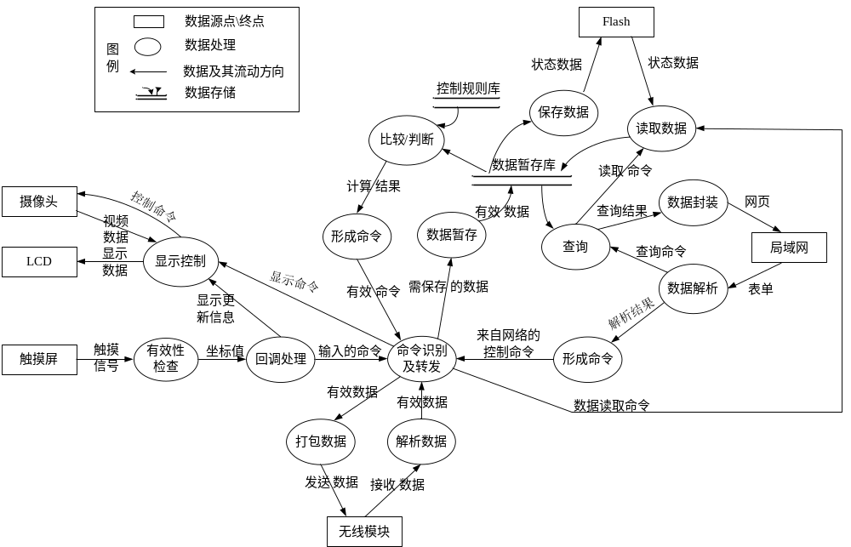
图9 网关数据流图
从图3.6可以看出，触摸屏输入的触摸信号，经过有效性检查之后经回调处理之后，形成输入命令，同时，回调处理会向LCD发送需要更新的信息，摄像头的显示也根据控制命令，显示在LCD之上；当来自无线模块的数据被接收及解析之后，将被识别出其中包含的数据和命令，并将数据存储到暂存库中，这些数据会被系统在参照规则的基础上，进行比较/判断，然后将结果形成命令，完成命令后被转发到无线模块发送出去；来自局域网的查询要求，会被解析，形成命令，并在完成查询之后，生成动态网页，发给客户端；此外，保存在暂存库中的数据会被定时保存到Flash之中。
在本课题所设计系统中，网关的工作基于嵌入式实时操作系统，采用多任务的形式设计应用软件，并提供图形界面与用户进行交互。既可以保证系统的实时性要求，又能方便用户的操作，网关的多任务结构如图10所示。
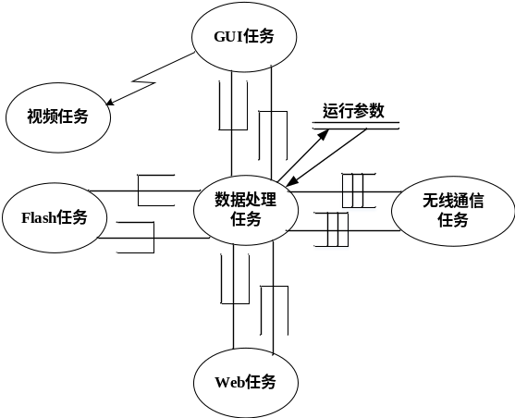
图10 网关的多任务结构图
网关共六个任务，即数据处理任务、无线通信任务、Web任务、Flash任务、GUI任务和视频任务。其中数据处理任务处于中心位置，可以接收来自GUI任务用户的输入信息，也可以向GUI任务发送需要更新的显示内容；当数据处理任务接收到来自无线通信任务的数据之后，会依据通信协议解析数据，根据这些数据，结合用户设置的运行参数判断系统状态，如果需要对当前的状态进行调节，则通过无线通信任务，向执行部件发送命令；数据处理任务还可以将需要长期保持的数据周期性地发送给Flash任务，由它保持到Flash中，需要查询的时候，Flash任务再将数据读出发送给数据处理任务；Web任务会处理来自网络的请求，如果需要读取当前的传感器数据，它会将请求发送给数据处理任务，由数据处理任务完成数据的读取工作，然后交由Web任务发送给远程用户。此外，当使用者通过GUI界面启动了视频，则GUI任务会将挂起的视频任务激活，进行视频显示。
（3）通信协议设计
在本课题中，采用了基于Zigbee的无线通信技术，要实现终端节点与网关之间的通信，需要在Zigbee的协议栈Z-static之外，还需要自定义应用层通信协议，主要包括以下内容：
①基本原理
网关的Zigbee模块与ARM处理器之间，采用RS232全双工、无流控的全双工通信方式；每字符采用1比特起始、8比特信息、无校验和1比特停止位；通信速率为115200bps。
无线通信采用超时定时发送的方式。当终端节点（传感器节点和控制节点）在上电有连接状态改变时或路由节点超时时发送路由信息。当终端节点超时时发送传感器采集数据。
②传感器数据帧格式：
Byte0：0x2 （帧头）
Byte1：len (包长度, Byte2到FCS前的字节数。即n-2+1，或有效数据长度+6)
Byte2、3： 0x46B9 (cmd，控制命令,低字节在前)
Byte4：0xF1 (cmdEndPoint，命令端节点号)
Byte5、6：SrcShortAddr (两个字节源短地址，低字节在前，网关上电时为0x0000)
Byte7：任务号(一般为1)
Byte8、9：ParentShortAddr (两个字节父短地址，低字节在前，网关为0x0000)
Byte10：节点及传感器板类型号
D7D6为节点类型(00：网关节点；01：路由节点；10：端节点)
D5D4D3D2D1D0为传感器板类型代码(从0x0~0x9）
Byte11：终端节点上A/D采集值。0为0V；0x7F为3.3V。
Byte12：土壤水分值
Byte13：土壤温度值
Byte14：温湿度传感器温度，单位为℃
Byte15：温湿度传感器湿度，单位为%
Byte16：光照度。0~0xFF
Byte17：湿度值
Byte18：气体浓度值
Byten19：FCS(Byte1~18的字节异或值)
③控制节点数据帧格式
Byte0：0x2（帧头）
Byte1：len(包长度, Byte2到FCS前的字节数。即n-2+1，或有效数据长度+6)
Byte2、3：0x46B9 (cmd，控制命令,低字节在前)
Byte4：0xF1(cmdEndPoint，命令端节点号)
Byte5、6：DstShortAddr(两个字节短地址，低字节在前，网关上电时为0x0000)
Byte7：任务号(一般为1)
Byte8：控制节点编号
Byte9~n：传送的控制数据
Byten+1：FCS(Byte1~n的字节异或值)
（4）传感器节点软件设计
传感器节点负责采集各种传感器的数据，然后按照本课题所设计的通信协议打包成数据帧，在通过Zigbee技术发送给网关，传感器节点可以处于多种工作状态，如11给出了其状态图。
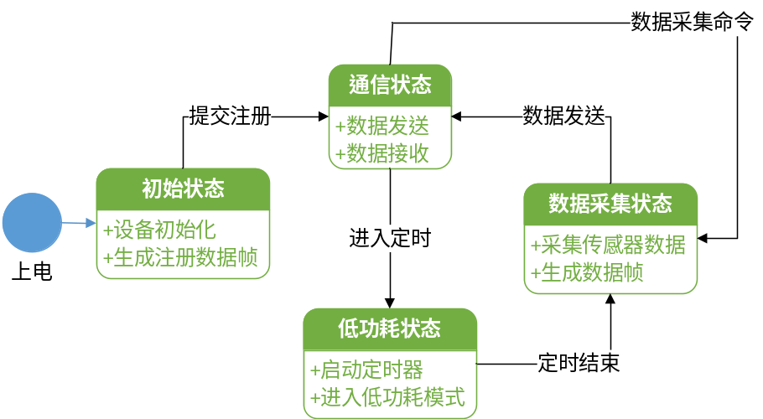
图11 传感器节点的状态图
传感器节点在上电之后，将进入初始化状态，完成设备初始化及生成向网关注册的数据帧，当将注册数据帧提交注册后，切换到通信状态，完成数据的发送，然后进入定时，启动定时器，系统进入低功耗状态，定时结束之后，系统切换到数据采集状态，对采集到的数据生成数据帧之后，提出数据发送操作之后，进入通信状态，系统发送数据；当系统接收到数据时，系统会识别相应的命令，切换到数据采集状态，进行数据采集。
传感器节点的初始化流程如图12所示。传感器节点的软件开发基于TI公司的Zigbee协议栈开发，该协议栈设置了一个操作系统抽象层，可实现带优先级的多任务轮转算法。在本系统中，只需要在Zigbee协议栈启动时，运行初始化程序，然后使用定时器来完成其他工作。
节点首先初始化I/O口，使得每个外部设备都能够与CC2530正常连接；然后，初识化A/D转换，以方面后续的数据采集；接着初始化缓冲区，读取配置信息，检测所连接的每个传感器的状态，再接着依据检测的结果向网关注册这些信息，以便网关可以知道当前哪些传感器是正常的，哪些是不能正常工作的；在收到来自网关的注册成功的反馈信息之后，节点记录已注册传感器到设备信息表中；最后，则启动定时器，等待定时时间的到来。
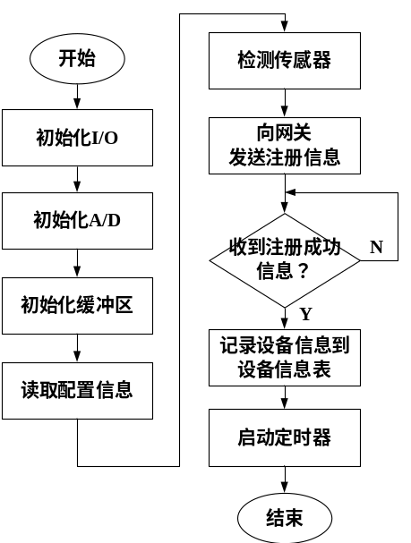
图12 传感器节点初始化流程
定时器的作用主要是用于周期性地采集传感器的数据，然后发送给网关，定时的间隔时间长短，与传感器的类型有关，还与网关处理算法相关，具体要根据需要来进行调整，其处理流程如图13所示。
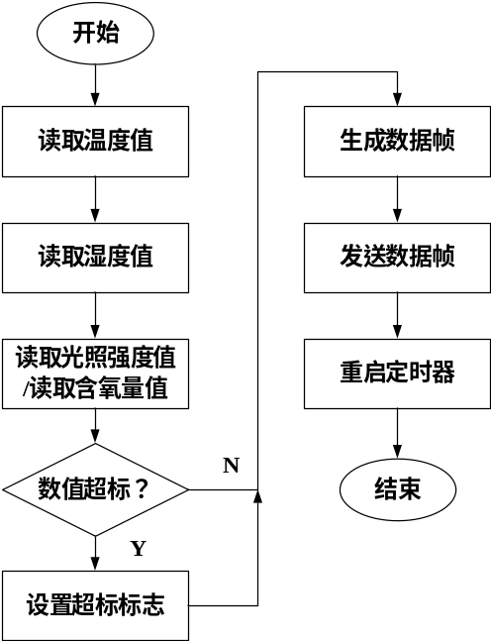
图13 传感器节点定时处理流程图
（5）执行部件软件设计
执行部件工作中，与传感器节点类似，也可以处于多种状态，图3.14给出了它的状态图。执行部件上电之后，首先处于初始化状态，完成设备的初始化和生成注册数据帧，提交注册后，转换到通信状态，在发送完注册数据帧之后，将进入睡眠，切换到低功耗状态，关闭外部设备，在被唤醒后，主要是接收到了来自网关的数据，见进入控制状态，可以执行网关发来的控制命令，操作完成之后，形成反馈数据帧，切换到通信状态，发往网关。
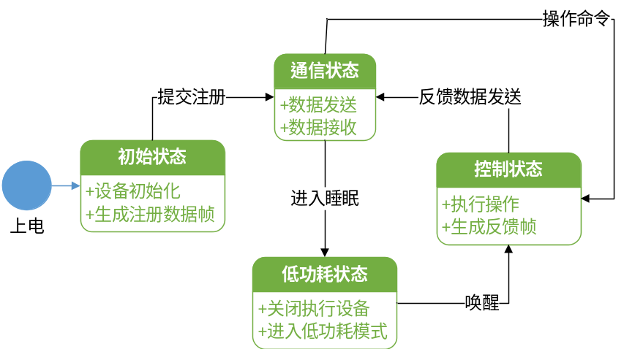
图3.14 执行部件的状态图
执行部件主要根据网关的控制命令，启动或关闭各类执行设备，如电机、电磁阀等。与传感器节点类似，执行部件也是基于TI公司的Zigbee协议栈来开发软件。由于执行部件主要被动接受来自网关的命令，因此，主要在Zigbee协议栈已有的任务框架下，重写接受到数据后的处理函数，其流程如图3.15所示。
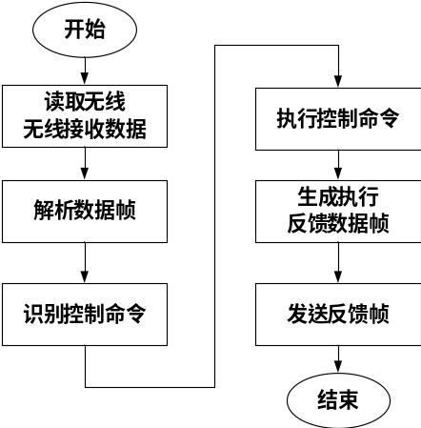
图3.15 执行部件的处理流程
执行部件在接受到了无线数据之后，首先读取这些数据，然后将其解析，识别其中的控制命令，然后执行命令，并将执行的结果生成反馈数据帧，发往网关。

- 拟采用的开发方法、环境，测试方案等
本课题所开发系统涉及硬件和软件部分，分别采用以下的开发方法、环境和测试方案：
（1）硬件部分
对于节点部分，需要使用Altium Designer绘制原理图以及PCB图，使用万用表、示波器、逻辑分析仪等对PCB板进行硬件测试；然后，编写底层驱动，测试PCB板的工作情况；最后，根据测试结果，修改和优化电路设计。对于网关部分，拟选取典型的嵌入式系统开发平台，以达到在满足功能要求的前提下，节省开发时间，提高系统稳定性。
（2）软件部分
软件部分的开发属于嵌入式软件及基于Zigbee协议栈的开发，因此，对于节点主要是基于Zigbee协议栈，围绕CC2530来进行软件开发，使用IAR集成开发环境，所开发出的软件需要按照软件测试的方法，完成功能测试、性能测试等；网关端的软件也需要使用Zigbee模块，但仅是将其作为网关的一个部分，因此，网关的软件开发主要集中在基于嵌入式操作系统的开发之上，包括智能大棚控制软件、Web服务器等内容。对网关的测试也要完成功能测试和性能测试，特别是控制算法的有效性、效率，Web服务器的效率、吞吐量、安全性等的测试。此外，还需要设计节点与网关之前的通信协议，以保证信息的透明高效传输。
- 技术难度及特色分析
本课题涉及传感器技术、Zigbee技术、嵌入式操作系统、通信协议、智能算法、Web服务器技术等，涉及的技术面较广，技术难度主要存在于以下几个方面：
（1）大棚控制的智能算法的设计
大棚应当允许用户针对大棚所栽培作物，设定相应的控制程序，根据作物习性，设定控制参数，达到智能控制的效果。因此，需要研究如何实现这些功能，并能够更加精确地完成大棚根据不同作物的精细测控。
（2）自定义通信协议的设计
网关和传感器节点、执行部件之间通过zigbee技术进行通信，其软件开发应当给予zigbee协议栈，但还需要定义应用层协议，因此，课题的一个难点和重点就是定义通信协议，并测试该协议，使之能够适应通信的需要。
（3）系统通信的稳定性和可靠性
系统采用的是集散式的结构，采用无线通信技术，节点分布在大棚的不同位置，如何保证系统稳定性和数据传输的可靠性是课题研究的一个重点和难点。
这些技术都有丰富的参考资料，通过与实际需求相结合，进行深入研究，可以加以解决。
本课题所设计系统具有如下的特色：
（1）系统将大棚中所包含的各种环境数据，进行了全面采集，具有很强的综合性，数据可以实时传输、显示和应用，具有实时性；
（2）系统采用了无线通信技术，摒除了有限网络带来的布线困难、维护繁琐等的缺点，提供了管理效率和管理效果；
（3）系统具备接入局域网或互联网的功能，为大棚的远程测控提供了接口；
（4）系统的网关部分采用了多任务机制设计，具有较强的实时性，可以满足实际生产的需要，具有较高的响应和处理速度。
6、本人主要工作描述
在本课题中，本文需要完成对相关理论的研究，完成系统总体架构的设计，对处理器、专用模块、元器件等进行选型，完成硬件电路的测试，完成软件的设计、编写和测试的工作。

四、工作进度的大致安排
应包括文献调研，工程设计，项目开发和调试，实验数据的分析处理，撰写论文等。
时间 | 工作 | 阶段成果
2015.10-2015.11 | 完成相关技术和文献资料的研究 | 文献综述，开题报告
2015.11-2015.12 | 完成系统的需求分析，并规划项目总体框架的设计 | 需求分析报告
2016.01-2016.03 | 选取硬件相关部件，完成系统软硬件的概要设计 | 概要设计报告
2016.04-2016.06 | 完成硬件电路的设计和PCB制作，并进行测试；完成软件部分的详细设计。 | 详细设计报告，硬件电路板
2016.07-2016.09 | 完成软件代码的编写，并与硬件平台进行集成测试，并根据测试结果优化设计。 | 项目代码，完整的软硬件系统
2016.10 | 整理相关文档，撰写毕业论文，进行毕业论文答辩 | 毕业论文初稿
2016.11 | 修改和完善毕业论文 | 毕业论文定稿

五、预期成果
应包括软硬件产品、文档、模型、专利、论文等

（1）完成基于无线传感网的智能大棚系统的设计与实现，包括其硬件部分及软件。
（2）总结研究和设计成果，撰写工程硕士学位论文。

六、审核意见
导师意见

导师签名：
年 月 日
培养单位负责人意见

培养单位负责人签名：
年 月 日

